# 1 iniciar NPM

npm init

## 2 instalar Express

npm install express –save

## 3. crear index.js

Usar editor de texto

## En index js iniciar el archivo con

'use strict' // Desde node 6 se pone esto para el manejo de varaibles

const express= require ('express'); // Llamar a librería express del nomde-modules

## Crear Servidor con Express

const app= express();

app.listen(3000, ()=> {

console.log('API REST corriendo en localhost, port 3000')

});

## Instalar body parser

npm i body-parser –save

## agregar body parser al index .js

const bodyParser= require('body-parser'); //Middleware Capas q se emplean como tubos que conectaran

## Usar body Parser (básico

app.use(bodyParser.urlencoded({extended: false }));

app.use(bodyParser.json());

## instalar Nodemon

permite arrancar el servidor automáticamente al detectar cambios sin necesidad de parar e iniciar el servidor Node.js

npm i –d nodemon -d : Dependencias: devDependencies

## Crear el Script en package.json

En la sección scripts se debe crear el ejecutable de nodemon :

"start": "nodemon index.js"

## Para ejecutar el proyecto usar

Node start index.js

# 2 Insertar Metodo GET

Ejemplo GET /hola

app.get('/hola', (req,res) =>{

res.send({"message": 'Hola Mundo!!!'})

})Ejemplo GET Hola con parámetros

app.get('/hola/:name', (req,res) =>{

res.send({message: `Hola ${req.params.name}!`})

})

Inicia la construcción de Métodos según HTTP

Crear métodos GET y POST para el API de la siguiente forma:

'use strict' //Desde node 6 se pone esto

const express= require ('express');

const bodyParser= require('body-parser'); //Middleware Capas q se emplean como tubos que conectaran

const port= process.env.PORT || 3001;

const app= express();

app.use(bodyParser.urlencoded({extended: false }));

app.use(bodyParser.json());

app.get('/api/product', (req,res) =>{

res.send(200, {products:[]}) //array JSON con productos

});

app.get('/api/product/:productId', (req,res)=> {

});

app.post('/api/product', (req, res)=>{

console.log(req.body);

res.status(200).send({message:'Producto se ha recibido V2'})

});

app.put('/api/product/:productId',(req,res)=>{

}) ;

app.delete('/api/product/:productId',(req,res) =>{

});

app.listen(port, ()=> {

console.log(`API REST corriendo en localhost, puerto: ${port}`)

});

# Configurar MongoDB

## Editar Variables de entorno

Ir a la ruta de Mongo DB

Crear la variable de entorno

En path con la ruta C:\Program Files\MongoDB\Server\3.6\bin

## Crear carpetas Data y db en C:\

## Instalar Driver **mongoose** que tiene un nivel superior

## npm i -s mongoose

const mongoose= require('mongoose');

Crear la conexión a MongoDB con mongoose

mongoose.connect('mongodb://localhost:27017/shop', (err, res)=> {

if(err) {

console.log(`Error al conectar la base de datos: ${err}`)

}

console.log('Connection a la base de datos establecida...')

});

# Crear el Modelo del producto con Moongoose hacer un POST

Crear carpeta models en el directorio raíz

Crear archivo product.js

Inicializar el archivo con:

'use strict'

const mongoose= require('mongoose');

const Schema= mongoose.Schema;

//Creacion del Schema del producto

const ProductSchema= Schema ({

name: String,

picture: String,

price: {type: Number, default: 0},

category: {type: String, enum: ['computers', 'phones', 'accesories','laptop']},

description: String

});

//Exportar modulo de modelo para ser usado por El modulo INDEX

module.exports = mongoose.model('Product', ProductSchema)

Indicar la ruta en el archivo index.js

const Product = require('./models/product') // No es libreria NPM, se pone ruta completa

Modificar el app.post donde se enviaba mediante post los datos del elemento

app.post('/api/product', (req, res)=>{

console.log ('POST/api/product')

console.log (req.body)

//Se crea un objeto de tipo product

let product = new Product()

product.name =req.body.name

product.picture =req.body.picture

product.price =req.body.price

product.category =req.body.category

product.description =req.body.description

product.save((err, productStored)=>{

if (err) res.status(500). send({message: `Error al guardar en la base de datos ${err}`})

res.status(200).send({product:productStored})

})

});

Utilizar Postman para el test de los productos A la URL http://localhost:3001/api/product

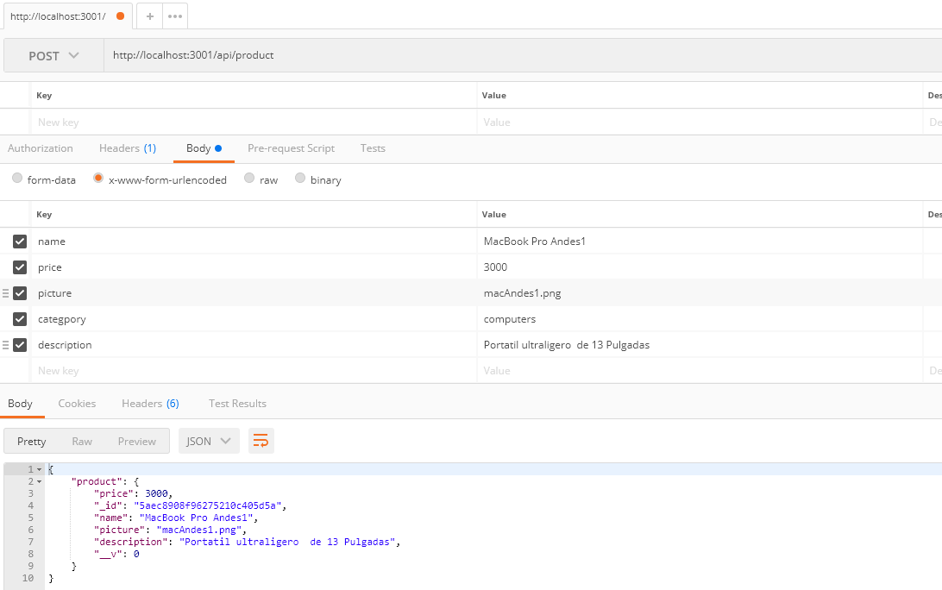

# Crear el Modelo del producto con Moongoose hacer un GET

-Se modifica la ruta del app.get para introducir la función de Mongoose que maneja los elementos de la DB Mongo

-Se debe realizar el manejo de errores correctamente

-probar con Postman(preferiblemente)

app.get('/api/product/:productId', (req,res)=> {

let productId= req.params.productId

Product.findById(productId, (err, product)=>{

if(err) return res.status.send({message:`Error al realizar la petición ${err}`})

if(!product) return res.status(404).send({message: `El producto no existe`})

res.status(200).send({product})

})

});

# Crear el Modelo para la consulta de todos los productos

-Se modifica la ruta del app.get para introducir la función de Mongoose que maneja los elementos de la DB Mongo

-Se debe realizar el manejo de errores correctamente

-probar con Postman(preferiblemente)

app.get('/api/product', (req,res) =>{

Product.find({}, (err, products)=>{

if(err) return res.status.send({message:`Error al realizar la petición ${err}`})

if(!products) return res.status(404).send({message: `No existen productos`})

res.send(200, {products} ) //array JSON con productos

})

});

* Los datos quedan en el package.json